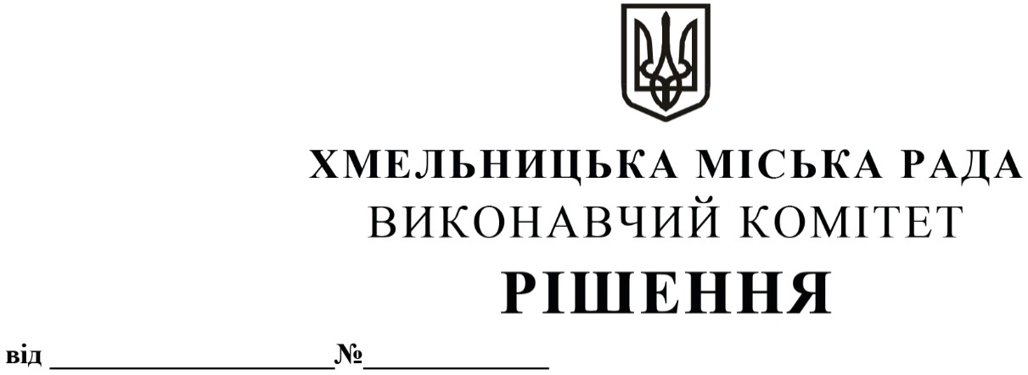

Про внесення на розгляд сесії міської ради пропозиції про створення робочої групи з формування Концепції інтегрованого розвитку території Хмельницької міської територіальної громади

Розглянувши звернення управління архітектури та містобудування, з метою визначення довгострокових, міждисциплінарних, просторових та соціально-економічних пріоритетів розвитку території громади як вихідних даних для розроблення містобудівної документації на місцевому рівні та з метою забезпечення ефективної реалізації розроблення комплексного плану просторового розвитку території Хмельницької міської територіальної громади, керуючись Законом України «Про місцеве самоврядування в Україні», Законом України «Про внесення змін до деяких законодавчих актів України щодо планування використання земель» від 28 квітня 2021 року № 1423-IX, ст. ст. 1, 4, 16, 161 Закону України «Про регулювання містобудівної діяльності», постановою Кабінету Міністрів України від 1 вересня 2021 р. № 926 «Про затвердження Порядку розроблення, оновлення, внесення змін та затвердження містобудівної документації», пунктами 2, 4 розділу І Порядку формування Концепції інтегрованого розвитку території територіальної громади, затвердженого наказом Міністерства розвитку громад та територій України від 22 вересня 2022 року № 172 (далі по тексту – Порядок № 172), рішенням Хмельницької міської ради від 21.05.2025 № 41 «Про формування Концепції інтегрованого розвитку території Хмельницької міської територіальної громади», виконавчий комітет міської ради

ВИРІШИВ:

1. Внести на розгляд сесії міської ради пропозиції про створення робочої групи з формування Концепції інтегрованого розвитку території Хмельницької міської територіальної громади згідно з додатком.

2. Контроль за виконанням рішення покласти на заступника міського голови М.Ваврищука та управління архітектури та містобудування.

Міський голова Олександр СИМЧИШИН

Додаток

до рішення виконавчого комітету

Хмельницької міської ради

від 12.06. 2025 р. № 854

Склад робочої групи

з формування Концепції інтегрованого розвитку території

Хмельницької міської територіальної громади

|  |  |
| --- | --- |
| Голова робочої групи:  Ваврищук Микола Васильович | * заступник міського голови. |
| Заступник голови групи:  Новачок Василь Пилипович | * заступник міського голови - директор департаменту інфраструктури міста Хмельницької міської ради. |
| Секретар робочої групи:  Кухар Олена Григорівна | * заступник начальника управління архітектури та містобудування Хмельницької міської ради. |
| Члени робочої групи: |  |
| Базилюк Валентина Андріївна | * староста старостинського округу з центром у селі Олешин; |
| Баськова Аліна Олександрівна | * завідувач сектору охорони культурної спадщини і туризму управління культури і туризму Хмельницької міської ради; |
| Білик Олександр Миколайович | * мешканець м. Хмельницький, власник ПП «Приватна друкарня» (за згодою); |
| Бицик Сергій Миколайович | * мешканець м. Хмельницький, керівник ТОВ «Універсал інжиніринг груп» (за згодою); |
| Діденко Віталій Васильович | * секретар Хмельницької міської ради; |
| Діденко Микола Павлович | * староста старостинського округу з центром у селі Богданівці; |
| Жугда Олександр Казимирович | * староста старостинського округу з центром у селі Шаровечка; |
| Кабальський Василь Нарцисович | * заступник директора департаменту інфраструктури міста - начальник управління комунальної інфраструктури Хмельницької міської ради; |
| Костенецький Олег Ігорович | * завідувач сектору контролю управління транспорту та зв’язку Хмельницької міської ради; |
| Лісова Юлія Михайлівна | * в.о. начальника управління архітектури та містобудування Хмельницької міської ради; |
| Матвеєва Людмила Вікторівна | * начальник Управління земельних ресурсів Хмельницької міської ради; |
| Міронова Наталія Геннадіївна | * мешканка м. Хмельницький, голова Хмельницького обласного осередку Всеукраїнської екологічної ліги (за згодою); |
| Панчук Лілія Василівна | * староста старостинського округу з центром у селі Копистин; |
| Пукас Владислав Вадимович | * в.о. начальника управління з питань екології та контролю за благоустроєм Хмельницької міської ради; |
| Трімасова Юлія Олександрівна | * мешканка м. Хмельницький, архітектор (за згодою); |
| Чернюк Володимир Анатолійович | * староста старостинського округу з центром у селі Пирогівці; |
| Ямчук Сергій Миколайович | * начальник фінансового управління Хмельницької міської ради. |
| Ярмощук Олена Степанівна | * староста старостинського округу з центром у селі Давидківці. |

Заступник міського голови Михайло КРИВАК

В.о. начальника управління

архітектури та містобудування Юлія ЛІСОВА